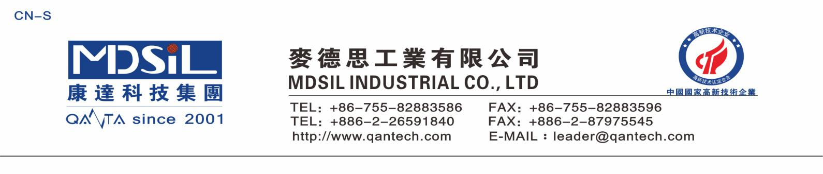MR6619A/B 双组份有机硅灌封胶

产品描述
MR6619A/B 双组份有机硅灌封胶是一种导热性能好，流动性能优异的导热有机硅电子灌封胶。其在固化前具有较低的粘度，两个组分混合后可以在室温下固化，升温可以加速固化；固化时材料无收缩。该产品通过对电子元件进行灌封以有效的防止水分、尘埃及有害气体对电子元器件的侵入，减缓振动，防止外力损伤和稳定元器件参数，将外界的不良影响降到最低。同时，导热材料的运用可以有效的使电路产出的热得以扩散，阻止线路热量集中，温度上升，从而延长电子器件的使用寿命。

特性和优点
- 流动性好，易灌封
- 线收缩率低
- 100%固体，无固化副产物
- 使用温度-50℃~200℃
- UL 94 V-0（E469464）

产品应用
- 功率模块
- 大功率电源模块
- 控制器
- 逆变器
- 车用电子产品

产品典型性能参数
性能 | MR6619 | 测试标准
未固化性能
颜色 | 白色/灰色 | 目视
A 组分粘度/mPa·s | 2500±300 | ASTM D1084
B 组分粘度/mPa·s | 2500±300 | ASTM D1084
使用比例（重量比） | 1:1 | ——
混合粘度/mPa·s | 2500±300 | ASTM D1084
操作性能
操作时间/min | 30~40 | ——
固化时间/h@25℃ | 4~6 | ——
固化时间/min@80℃ | 20~30 | ——
固化后性能
硬度/邵A | 50±3 | ASTM D2240
导热系数/W·m-1k-1 | ≥0.6 | ASTM D5470
介电强度/kV/mm | ≥20 | ASTM D149
体积电阻率/Ω·cm | ≥1X10 14 | ASTM D257
阻燃等级 | V-0 | UL 94

应用方法
使用时将 A，B 按照 1：1 的比例混合均匀，浇注在需要灌封的部位。产品有良好的自排泡性能，一般直接灌封即可达到需要的散热效果，抽真空后再灌封，导热效果更佳。灌封完成后，根据具体工艺条件，室温加热固化均可。

注意事项
使用时将 A，B 按照 1：1 的比例混合均匀，浇注在需要灌封的部位。产品有良好的自排泡性能，一般直接灌封即可达到需要的散热效果，抽真空后再灌封，导热效果更佳。灌封完成后，根据具体工艺条件，室温加热固化均可。

包装规格
20kg/桶，40kg/组。

储存
在 30℃以下密封保存，A、B 组分的有效期为自生产日期后十二个月。存放时间超过三个月，导热粉体会有沉降现象，使用前搅拌均匀，不影响产品使

